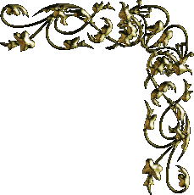

**Земля Калининградская**

**На земле нашей малой родины есть много прекрасный мест и строений, украшающих наш край и прославляющих его. В этой рубрике мы будем рассказывать о «терра инкогнита» Калининградской области.**

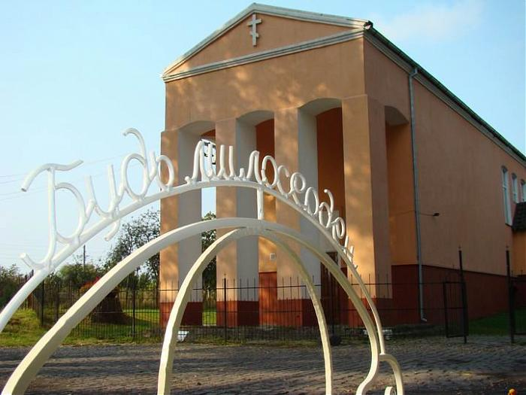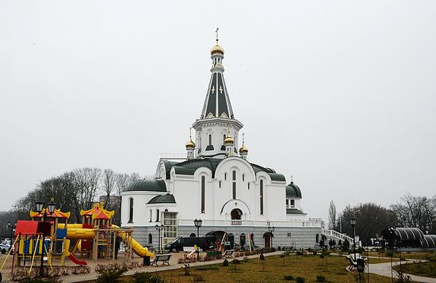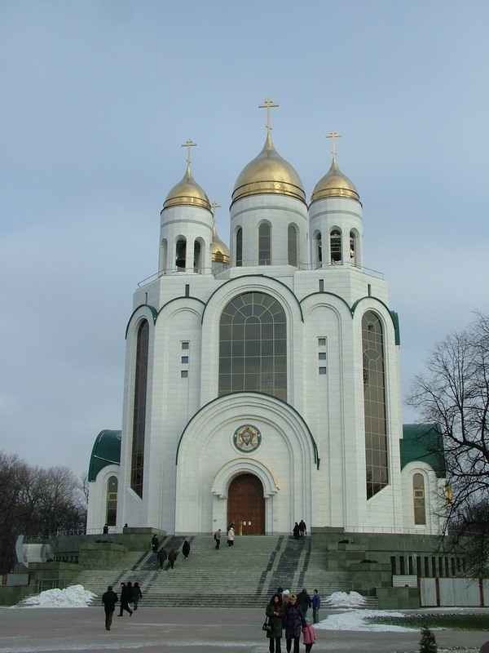

Этот величественный собор известен каждому калининградцу. Он возвышается в самом центре нашего областного центра и является самым большим православным храмом области.

Но мало кто знает, престол этого храма освящён в честь Рождества Христова, то есть 7 января каждого года этот собор отмечает свой престольный праздник – храмовые именины.

**Храм Христа Спасителя**

**Свято-Богоявленский храм**

***В Татьянин день вас поздравляем  
И наилучшего желаем,  
Пусть в этот день приходит счастье,  
Любви большой и настоящей.  
В работе – вам больших успехов,  
Карьера счастью – не помеха!  
Желаем грусти мы не ведать,  
Желаем радости и света!  
  
Источник:***[***http://gzyou.ru/pozdravleniya_s_tatyaninym_dnem/kollege/1.html***](http://gzyou.ru/pozdravleniya_s_tatyaninym_dnem/kollege/1.html) ***© GZYou.ru - поздравления для всех!***

**Храм святой мученицы Татианы**

**или святого благоверного князя** Александра Невского?

Этот небольшой храм расположен почти у самой границы с Польшей – в городе Мамоново. Он открылся в здании довоенных времён в 2003 году. Нынешний настоятель иерей Вячеслав Эрленбуш прилагает все усилия, чтобы храм расцветал и становился оплотом веры и поддержкой в добрых делах для всех горожан и христиан.

Престольный праздник 19 января.

В самом начале улицы Александра Невского в Калининграде рядом с главным корпусом БФУ им. И. Канта строится удивительно красивый пятикупольный храм. Он стал вторым по величине в нашей области.

Близость православной святыни к храму наук давала основания полагать, что возводят его в честь мученицы Татианы – покровительницы всех студентов (и не только, но всех учащихся и учащих).

Однако уже в 2008 году на освящении закладного камня будущий храм был назван именем великого полководца и заступника Земли Русской Александра Невского. 6 декабря 2014 года Патриарх Московский и всея Руси Кирилл совершил чин великого освящения нового храма.

Именем святой мученицы Татианы назван детско-юношеский православный центр развития и творчества, который расположился на территории храмового комплекса.

Престольный праздник – 12 сентября и 6 декабря.

Праздник покровительницы Центра – 25 января.

[***Карпухин Михаил***](http://www.stihi.ru/avtor/edelweys)

**15 февраля 1989 года последняя воинская часть Советской армии покинула территорию Афганистана. Так закончилась Афганская война, начатая 25 декабря 1979 года.**  
**Кто сказал, что проиграли,  
Мы Афганскую войну,  
Что страну мы покидали,  
Без победы в том году.  
  
Да, день победы в той войне,  
Увидеть было не дано,  
Но мы вернулись в феврале,  
Домой с победой всё равно!**

**Стр. №4**

**Материал подготовили учащиеся 8а класса**